ВСЕРОССИЙСКАЯ ОЛИМПИАДА ШКОЛЬНИКОВ ЛИТЕРАТУРА. 2025–2026 уч. г.
ШКОЛЬНЫЙ ЭТАП. 8 КЛАСС
1–2. Узнайте отечественного писателя по описанию.
Этот русский литератор XVIII века сначала служил чиновником в Иностранной коллегии, переводил на русский язык иностранные сочинения, в том числе речь Цицерона. Его комедия была запрещена к постановке в придворном театре. Тогда он, взяв на себя роль режиссёра, поставил её в деревянном театре на Царицыном лугу. Зрители после представления бросали актёрам на сцену кошельки.
- Напишите его имя.
- Напишите его фамилию.

- Установите соответствие между представленными цитатами и жанрами. К каждой цитате подберите соответствующий жанр.
Жанры: драматическая поэма, очерк, трагедия, комедия, рецензия, послесловие.

Цитаты:
- Счастливцев. Да на что же вам фрак-с?
Несчастливцев. Как ты ещё глуп, Аркашка, как погляжу я на тебя! Ну, приду я теперь в Кострому, в Ярославль, в Вологду, в Тверь, поступлю в труппу, – должен я к губернатору явиться, к полицеймейстеру, по городу визиты сделать? Комики визитов не делают, потому что они шуты, а трагики – люди, братец. А у тебя что в узле?
Счастливцев. Библиотека-с.
Несчастливцев. Большая?
Счастливцев. Пиес тридцать и с нотами.
Несчастливцев. (басом). Драмы есть?
Счастливцев. Только две-с, а то всё водевили.
Несчастливцев. Зачем ты такую дрянь носишь?
Счастливцев. Денег стоит-с. Бутафорские мелкие вещи есть, ордена...

- Фауст
Что значит знать? Вот, друг мой, в чём вопрос. На этот счёт у нас не всё в порядке.
Немногих, проникавших в суть вещей И раскрывавших всем души скрижали, Сжигали на кострах и распинали,
Как вам известно, с самых давних дней. Но мы заговорились, спать пора.
Оставим спор, уже довольно поздно.

- Пирр
Величественный сонм героев и вождей. О ты, Агамемнон, о Нестор прозорливый,
Вы все, от коих пал Приамов град кичливый! Благоволили вы, по гласу моему,
Прийти ко холму днесь могильному сему, Под коим мой отец, для памяти вселенной,
С бессмертным именем свой прах оставил тленный.

- Настоящий кавказец человек удивительный, достойный всякого уважения и участия. До восемнадцати лет он воспитывался в кадетском корпусе и вышел оттуда отличным офицером; он потихоньку в классах читал «Кавказского пленника» и воспламенился страстью к Кавказу. Он с десятью товарищами был отправлен туда на казённый счёт с большими надеждами и маленьким чемоданом. Он ещё в Петербурге сшил себе ахалук, достал мохнатую шапку и черкесскую плеть на ямщика. Приехав в Ставрополь, он дорого заплатил за дрянной кинжал и первые дни, пока не надоело, не снимал его ни днём, ни ночью. Наконец, он явился в свой полк, который расположен на зиму в какой-нибудь станице, тут влюбился, как следует, в казачку, пока, до экспедиции; всё прекрасно! сколько поэзии!

- Мы не узнали Мочалова в роли Ф.Г. Волкова. Жестикуляция его была напряжённая, сильная до излишества; но одушевления не было. Многие играли недурно, и к этому числу надо отнести г. Соколова и г-жу Сабурову: первый играл Полушкина, а вторая его жену, мать Волкова. Вообще же тяжело и скучно было смотреть на это длинное и вялое представление несообразностей всякого рода, и только одушевлённая, грациозная и естественная игра г-жи Репиной оживляла его несколько. Г-жа Репина умела придать значение и жизнь самой несообразной роли, и это потому, что она никакой роли не умеет сыграть дурно, как бы роль ни была дурна.

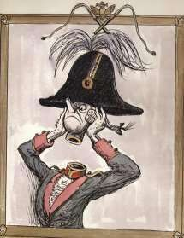
Выберите название произведения, соответствующее представленной иллюстрации.
( ) Дикий помещик
( ) Нос
( ) Певцы
( ) Каштанка
( ) Невский проспект
( ) Чертопханов и Недопюскин
( ) Белый пудель
( ) История одного города
( ) Незнайка на Луне
( ) Мцыри
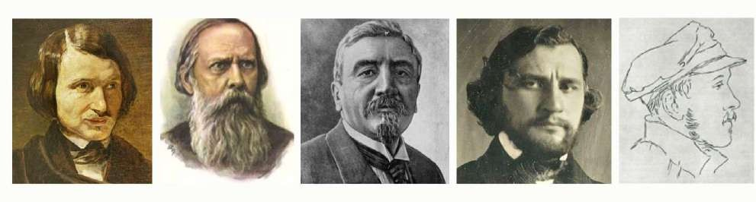Укажите портрет автора данного произведения.

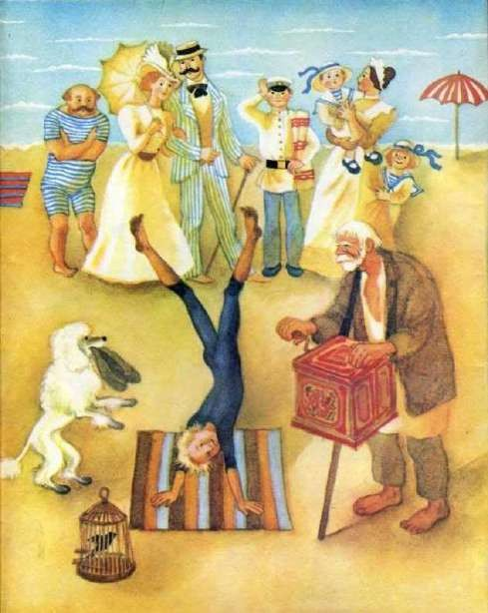
Выберите название произведения, соответствующее представленной иллюстрации.
( ) Дикий помещик
( ) Нос
( ) Певцы
( ) Каштанка
( ) Невский проспект
( ) Чертопханов и Недопюскин
( ) Белый пудель
( ) История одного города
( ) Незнайка на Луне
( ) Мцыри

Укажите портрет автора данного произведения.

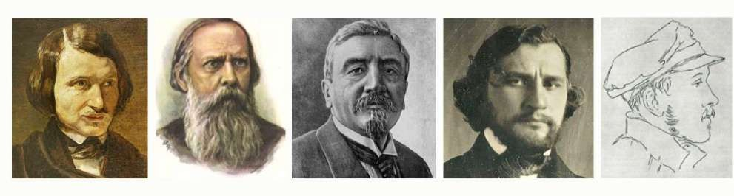

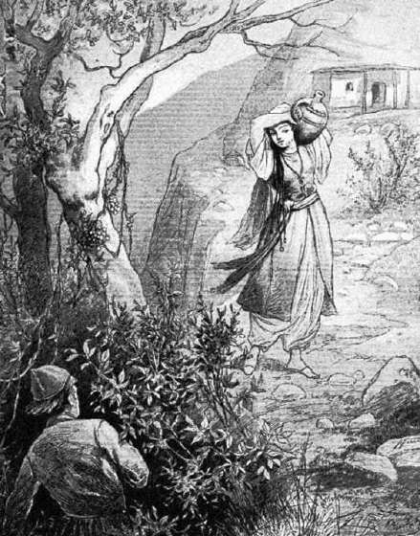
Выберите название произведения, соответствующее представленной иллюстрации.
( ) Дикий помещик
( ) Нос
( ) Певцы
( ) Каштанка
( ) Невский проспект
( ) Чертопханов и Недопюскин
( ) Белый пудель
( ) История одного города
( ) Незнайка на Луне
( ) Мцыри

Укажите портрет автора данного произведения.

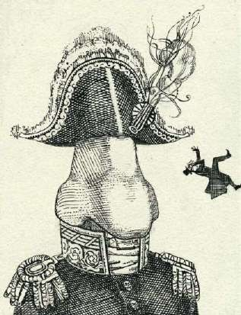
Выберите название произведения, соответствующее представленной иллюстрации.
( ) Дикий помещик
( ) Нос
( ) Певцы
( ) Каштанка
( ) Невский проспект
( ) Чертопханов и Недопюскин
( ) Белый пудель
( ) История одного города
( ) Незнайка на Луне
( ) Мцыри

Укажите портрет автора данного произведения.

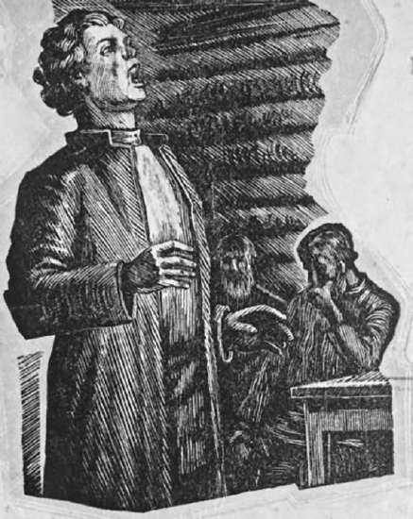
- Рассмотрите иллюстрацию.
Выберите название произведения, соответствующее представленной иллюстрации. ( ) Дикий помещик
( ) Нос
( ) Певцы
( ) Каштанка
( ) Невский проспект
( ) Чертопханов и Недопюскин ( ) Белый пудель
( ) История одного города
( ) Незнайка на Луне ( ) Мцыри

Укажите портрет автора данного произведения.

Задания 9–35. Главные и второстепенные персонажи
Рассмотрите изображения персонажей двух произведений и выполните задания 9–35.

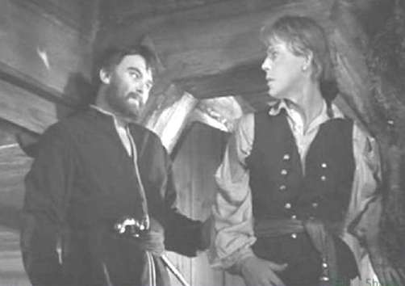 | 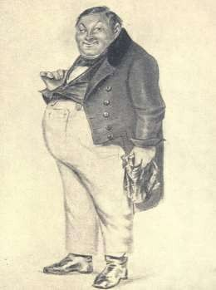
А | Б
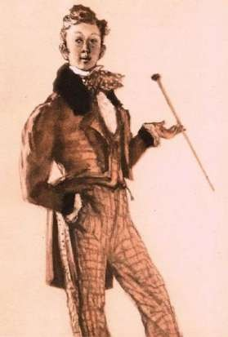 | 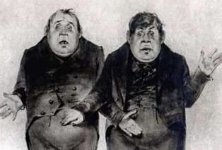
В | Г
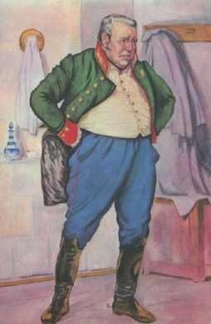 | 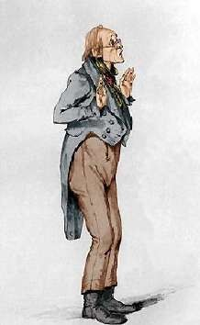
Д | Е

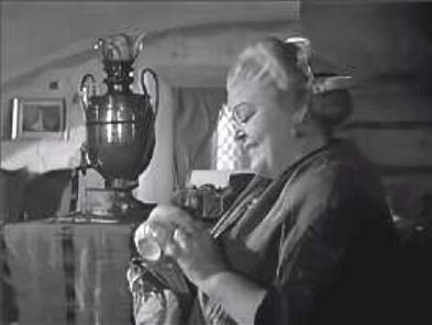 | 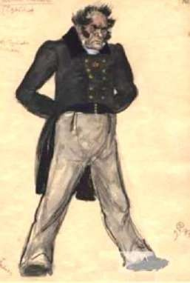
Ж | З
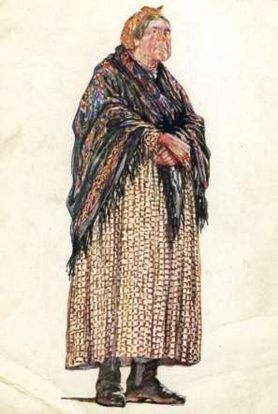 | 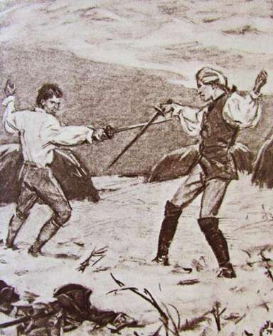
И | К

- Распределите данные иллюстрации на две группы: произведение 1 и произведение 2.
Внимание! Изображение А относится к произведению 1.
А | Б | В | Г | Д | Е | Ж | З | И | К

Ответ:

10–11.
- Укажите название произведения 1.
( ) Выстрел
( ) Капитанская дочка ( ) Смерть чиновника ( ) Шинель
( ) Ревизор
- Напишите только фамилию писателя – автора произведения № 1 (одно слово).

12–13.
- Укажите название произведения 2.
( ) Выстрел
( ) Капитанская дочка ( ) Смерть чиновника ( ) Шинель
( ) Ревизор

- Напишите только фамилию писателя – автора произведения № 2 (одно слово).

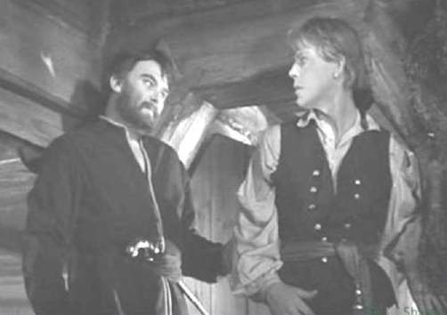
- Укажите фамилии/имена/прозвища изображённых персонажей. ( ) Бобчинский и Добчинский
Гринёв и Пугачёв
( ) Свистунов и Уховёртов ( ) Савельич и Швабрин Гога и Магога
( ) Гринёв и Швабрин

- Эти персонажи являются главными или второстепенными?
( ) главными
( ) второстепенными
- Укажите фамилию/имя/прозвище изображённого персонажа. ( ) Ляпкин-Тяпкин
Земляника
( ) Хлестаков
( ) Капитан Миронов
( ) Сквозник-Дмухановский ( ) Хлопов

- Этот персонаж является главным или второстепенным?
( ) главным
( ) второстепенным

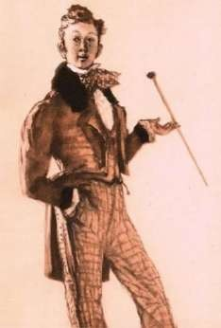
( ) Ляпкин-Тяпкин ( ) Земляника Хлестаков
( ) Капитан Миронов
Сквозник-Дмухановский ( ) Хлопов

- Этот персонаж является главным или второстепенным?
( ) главным
( ) второстепенным
- Укажите фамилии/имена/прозвища изображённых персонажей.
Бобчинский и Добчинский ( ) Гринёв и Пугачёв
( ) Свистунов и Уховёртов ( ) Савельич и Швабрин
( ) Гога и Магога
( ) Гринёв и Швабрин

- Эти персонажи являются главными или второстепенными?
( ) главными
( ) второстепенными
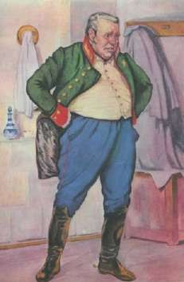
- Укажите фамилию/имя/прозвище изображённого персонажа. ( ) Ляпкин-Тяпкин
Земляника
( ) Хлестаков
Сквозник-Дмухановский ( ) Хлопов

- Этот персонаж является главным или второстепенным?
( ) главным
( ) второстепенным

( ) Ляпкин-Тяпкин ( ) Земляника Хлестаков
( ) Капитан Миронов
( ) Сквозник-Дмухановский Хлопов

- Этот персонаж является главным или второстепенным?
( ) главным
( ) второстепенным

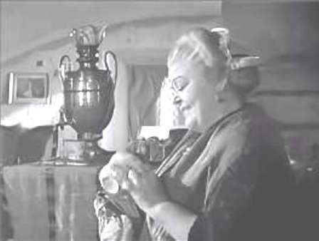
- Укажите фамилию/имя/прозвище изображённого персонажа. ( ) Земляника
Василиса Егоровна
) Марья Антоновна ( ) Пошлёпкина

- Этот персонаж является главным или второстепенным?
( ) главным
( ) второстепенным

- Укажите фамилию/имя/прозвище изображённого персонажа.
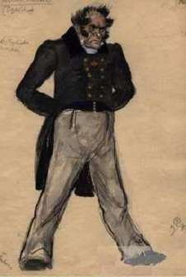
Ляпкин-Тяпкин ( ) Земляника
( ) Хлестаков
( ) Капитан Миронов
Сквозник-Дмухановский ( ) Хлопов

- Этот персонаж является главным или второстепенным?
( ) главным
( ) второстепенным
- Выберите фамилию/имя/прозвище изображённого персонажа. ( ) Земляника
( ) Василиса Егоровна ( ) Марья Антоновна Пошлёпкина

- Этот персонаж является главным или второстепенным?
( ) главным
( ) второстепенным
- Укажите фамилии/имена/прозвища изображённых персонажей. ( ) Бобчинский и Добчинский
( ) Гринёв и Пугачёв
( ) Свистунов и Уховёртов ( ) Савельич и Швабрин Гога и Магога
Гринёв и Швабрин

- Эти персонажи являются главными или второстепенными?
( ) главными
( ) второстепенными

Определите, кому из второстепенных персонажей принадлежат данные реплики.
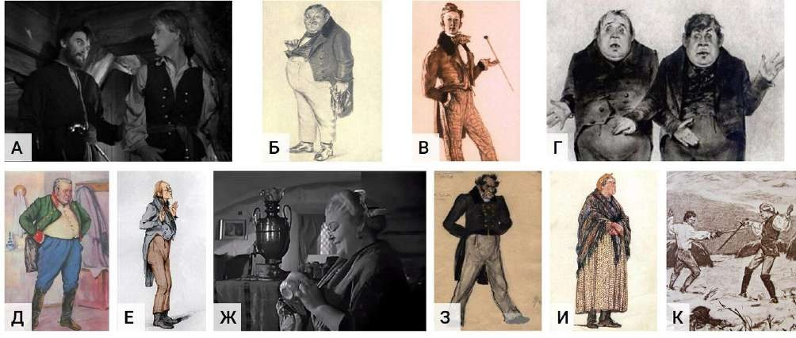
- – Что ж мне, право, с ним делать? Я уж несколько раз ему говорил. Вот ещё на днях, когда зашёл было в класс наш предводитель, он скроил такую рожу, какой я никогда ещё не видывал. Он-то её сделал от доброго сердца, а мне выговор: зачем вольнодумные мысли внушаются юношеству.
( ) Ляпкин-Тяпкин
( ) Земляника
( ) Хлестаков
( ) Капитан Миронов
( ) Сквозник-Дмухановский
( ) Хлопов

- – Слава богу, двадцать второй год в ней проживаем. Видали и башкирцев и киргизцев...
( ) Ляпкин-Тяпкин
( ) Земляника
( ) Хлестаков
( ) Капитан Миронов
( ) Сквозник-Дмухановский
( ) Хлопов
( ) Василиса Егоровна ( ) Марья Антоновна ( ) Пошлёпкина

Задания 36–41.
Прочитайте стихотворение и ответьте на вопросы.
Нико лай Ал екс ее вич Не красов
ГАДАЮЩЕЙ НЕВЕСТЕ
  - У него прекрасные манеры,
  - Он не глуп, не беден и хорош,
  - Что гадать? ты влюблена без меры,
  - И судьбы своей ты не уйдёшь.
  - Я могу сказать и без гаданья:
  - Если сердце есть в его груди –
  - Ждут тебя, быть может, испытанья,
  - Но и счастье будет впереди...
  - Не из тех ли только он бездушных,
  - Что в столице много встретишь ты,
  - Одному лишь голосу послушных –
  - Голосу тщеславной суеты?
  - Что гордятся ровностью пробора,
  - Щегольски обутою ногой,
  - Потеряв сознание позора
  - Жизни дикой, праздной и пустой?
  - Если так – плоха порука счастью!
  - Как бы чудно ты ни расцвела,
  - Ни умом, ни красотой, ни страстью
  - Не поправишь рокового зла.
  - Он твои пленительные взоры,
  - Нежность сердца, музыку речей –
  - Всё отдаст за плоские рессоры
  - И за пару кровных лошадей!
(8 сентября 1855)

- Отметьте ВСЕ верные утверждения. Стихотворение относится к
[ ] гражданской лирике [ ] пейзажной лирике
[ ] жанру послания

- Отметьте все верные утверждения.
[ ] Стихотворение написано ямбом.
[ ] В стихотворении есть рифмы.
[ ] Все строки заканчиваются ударным слогом. [ ] В стихотворении есть сравнение.
[ ] В стихотворении много эпитетов.
- Укажите стихотворный размер стихотворения. ( ) четырёхстопный дактиль
( ) пятистопный хорей
( ) четырёхстопный хорей
( ) трёхстопный амфибрахий ( ) четырёхстопный ямб
- В данном ниже перечне слов из стихотворения укажите эпитеты. [ ] гордятся
[ ] щегольски (обутою)
[ ] позора
[ ] дикой
[ ] праздной
[ ] пустой
[ ] чудно
[ ] рокового
[ ] пленительные [ ] нежность
- Отметьте верное утверждение. Рифмы в стихотворении [ ] мужские и холостые
[ ] дактилические
[ ] мужские и женские
[ ] женские и дактилические
- Отметьте все верные утверждения. Рифмовка в стихотворении [ ] опоясывающая (АВВА)
[ ] смежная (ААВВ)
[ ] перекрестная (АВАВ) [ ] сквозная (АААА)

